 | 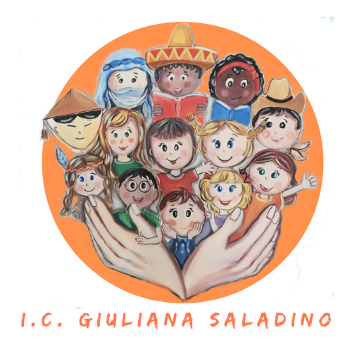 | 
Istituto Comprensivo Statale
“GIULIANA SALADINO”
Via Barisano da Trani, 7/9 – Tel.0916734993 – Fax 0916731608
90145 – P A L E R M O
Cod. Fiscale 80013800828 – CM PAIC897004
Osservatorio di Area Distretto 12 – Ambito territoriale 19
www.icgiulianasaladino.edu.it - Mail: paic897004@istruzione.it

Circolare n. 178/A.S. 2018-2019 Palermo, 29/04/2019

AL PERSONALE

ALLA DSGA

OGGETTO: Circolare Funzione Pubblica n. 13 del 2010.

Per opportuna conoscenza si trasmette la Circolare n. 13 del 2010 avente ad oggetto “modifiche alla disciplina in materia di permessi per l’assistenza alle persone con disabilità – legge 183/2010 art. 24”.
In particolare, come previsto nell’ultimo paragrafo del PUNTO 7, si invitano i lavoratori beneficiari di cui all’art. 33 della Legge 104/1992, a comunicare al Dirigente Scolastico - e per conoscenza al Responsabile di plesso - i giorni di assenza a tale titolo con congruo anticipo e con riferimento all’arco temporale del mese, al fine di consentire la migliore organizzazione dell’attività didattica per gli alunni.
Pertanto, il personale interessato dovrà produrre - a partire dal mese di maggio - la pianificazione mensile di fruizione dei permessi, fatte salve situazioni di urgenza.
La pubblicazione sul sito web istituzionale equivale ad ogni effetto come notifica.

Il Dirigente Scolastico
Prof. Giusto Catania
Firma autografa omessa ai sensi
dell’art. 3, comma 2, del D.L.vo n°39/1993

